高纲1121

江苏省高等教育自学考试大纲

00490 日语听说（实践）

东南大学编

江苏省高等教育自学考试委员会办公室

自学教材：
《日语听解初级教程》，谷肖梅等主编，南京大学出版社，2009年版。
《日语听解中级教程》，周琛等主编，南京大学出版社，2009年版。
《日语听解高级教程》，刘克华等主编，南京大学出版社，2009年版。
《现代日本语听说基础》，刘克华主编，中国科学技术大学出版社，2007年版。

本课程考察时分听力和会话两部分来进行，故本大纲也分为听力部分和会话部分。

会话部分：
一、考试目的：
考查考生的日语会话能力，尤其是考查其用日语交换信息的能力。
二、考试要求：
1、要求考生能够用较流利日语与考官进行交流，并较准确的传递指定信息。如：传递通知、了解情况、报告情况、提出要求、文章的概述等内容。
2、要求考生能够谈吐较得体、用词准确，无大的语法错误。
- 要求考生能了解日本社交礼仪（ビジネスマナー）的一般常识。
三、考试形式
- 考试形式
采用面试形式。
- 考试流程：
- 开考前五分钟，发给考生考题。考题将规定考生必须完成的任务，如：通知某日本老师参加会议，考题中同时会给定要传递的信息和可能需要的条件，如：会议场所、会议时间、要讨论的内容、参加人数，以及从老师家到会议场所的路线图、老师和考生本人的假定关系、要求考生传递信息的任务及其背景等。考生必须在五分钟内完全理解并掌握自己需要完成的任务。
- 进入考场后，考试正式开始。要求考生与被指定的考官进行场景会话，完成给定的交际任务。在会话过程中，考生会遇到很多意外的情况，如：老师不知道会议场所在哪里，或拿不准能不能准时到达等等，要求学生能够用给定材料给定的内容，灵活地进行对应。
- 整个会话必须在指定时间内完成。考官将根据会话的实际情况给考生打分。
3、考试注意事项：
①、考试开始后，考生用汉语所提的问题将不会得到回答。
②、考试中，考生可以（或被要求）做一些自我介绍，或谈论一些与试题无关的
问题。
③、考试当场不会告知考试成绩，考生在考试结束后必须退场。

样 题

日本語独学者学歴鑑定試験
会話 • 試験用紙（例）
説明：
あなたはA大学日本語科三年生の学生、李さんです。
日本語科では来週の土曜日に新年パーティーを開きます。日本人先生の坂野さんとそのご夫人も要請するとみなさんは考えています。それであなたはその代表として、坂野先生の授業が終わった後、要請を伝えることになりました。

場所：教官休憩室
人物：A：あなた
B：坂野先生
状況説明：話は李さんが教官休憩室に入ったところから始めます。

あなたの任務：
- 突然話を持ちかけたので、お詫びをしてください
- 事情を説明してください
- 坂野先生の説明と意向を聞いて、確かめてください
- 場所と時間がまだ決めていないので、その日の夕方、坂野先生のお宅まで迎えに行くと約束してください
- 夫人にもできれば出席するよう進めてください

要求と注意：
- 自分に与えられたタクスを十分に理解すること
- 先生と学生の間の会話で、あなたは学生であること
- できるだけ簡潔で、速やかにタクスを達成すること

- 解题示例
- 预备阶段：
在预备阶段一定要通过试题了解自己要做的事情，和附加信息，如在此题中，要了解：
- 你的身份是一个学生小李，代表班级去邀请外教坂野先生和夫人参加星期六的班级新年聚会。
- 时间是在课后，地点在教师休息室，和你直接会话的是坂野教官，会话从你走进教师休息室开始。
- 你必须
a、为突然的打搅表示道歉。
b、说明来意，确认坂野先生的意向。
c、因为场所和时间未定，所以和坂野先生约好当天傍晚到其住处去接他。
d、再次邀请其夫人能参加。（也许其夫人会有什么理由难以参加）。
4、从要求和注意事项可以看到：特别强调你的身份是学生，所以不能使用简体。并且要求尽快达成目的，完成会话。

2）会话示例：
李 ：お休みのところ、お邪魔してすみません。
坂野：いいえ。
李 ：実は、来週の土曜日に、うちのクラスで新年会を開くことになりまして。
坂野：そうですか。
李 ：ええ、そこで先生と奥様にも来ていただこうか思いまして。
坂野：そうですか。どうもありがとう。来週の土曜日ね。
李 ：ええ。
坂野：わかりました。私は喜んで伺いますが、家内はちょっと…。
李 ：そうですか。何か御都合でも…。
坂野：ええ、来週旅行に行ってくるので、その日戻られるかどうか。
李 ：そうですか。
坂野：戻られたら、一緒に来ます。
李 ：では、先生は必ずいらっしゃるけど、奥さまはまだ決められないとのことですね。
坂野：はい．
李 ：わかりました。まだ場所は決めておりませんので、その日の夕方に先生のお宅へお迎えに行ってもよろしいですか。
坂野：はい、どうぞ。お待ちいたします。
李 ：では、そのようなことで。
奥様にも、できればぜひご出席ください。
坂野：わかりました。

- 评分
在上述题中：
- 如没有理解完全试题内容，缺漏了部分要完成的任务，会被扣分。
- 如只是自己一方面在说，没有让对方充分说话的，会被严重扣分。
- 如没有理解对方的说话内容，造成应对错误，会被扣分。
- 如果没有使用敬体，会被扣分。
- 如在会话过程中过分拖延时间，或过多地增加了不必要的内容，会被扣分。
- 如在会话中故意穿插与试题无关的内容，会被严重扣分。
- 在规定时间内完成不了规定任务，被考官强行中断的，视为不及格。
- 在规定时间内没有进行试题规定的会话的，视为零分。

听力部分
一、考试目的：
考查考生的日语听解能力。
二、考试要求：
- 要求考生能够熟练的掌握5~6千日语常用单词。
2、要求考生能够听懂指定教材中的各项训练内容。
3、要求考生能了解日本社会文化的一般常识性知识。
三、考试内容：
第一章 場面別聞き取り
１ 情報の聞き取り
（１）デパートの店内放送
（２）構内・車内放送
（３）天気予報
（４）交通情報
２ いろいろな場所での聞き取り
（１）郵便局・銀行で（２）病院で（３）店で（４）会社で（5）预约
（６）学校・スポーツクラブで（７）部屋さがし、仕事さがし
第2章 内容別聞き取り練習
1 人に関する聞き取り
（1）人の外見についての表現
（2）人の様子についての表現
2 物に関する聞き取り
（1）物の種類や外見についての表現
（2）物のある位置についての表現
3 順序に関する聞き取り
（1）行動の順番についての表現
（2）物の順番についての表現
4 グラフに関する聞き取り
（1）数量の変化を表す－折れ線グラフ
（2）数字の比較を表す－棒グラフ、絵グラフ
（3）数量の割合を表す－円グラフ、帯グラフなど
5 数に関する聞き取り
6 内容の理解に関する聞き取り
（1）話の細かい部分について
（2）話全体の主旨について
（3）話の話題について
四、考试形式
采用闭卷笔试形式，考试时间约为为35分钟。

样题

高等教育自学考试日语听力
本试卷共有两大题，20小题。第一大题为有图题，第二大题为无图题。
- 録音を聞いて内容に合う絵を一つ選びなさい（各５点、計25点）。
１、
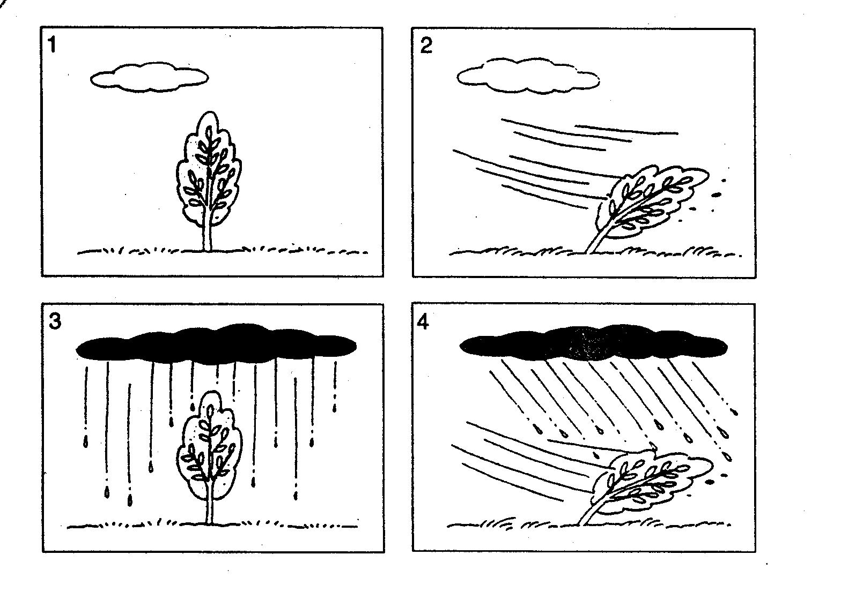
- 録音を聞いて正しい答えを一つ選びなさい（各５点、計75点）。

